Приложение 1

Баннер для размещения на сайте общеобразовательной организации

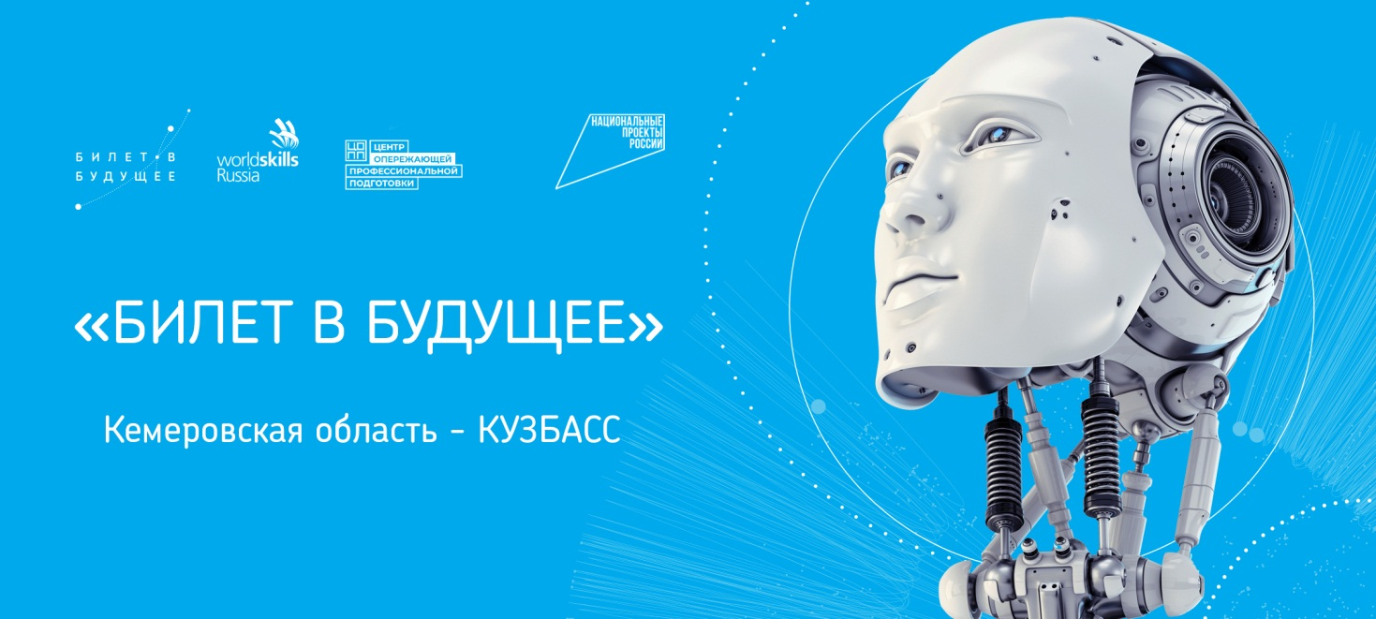

Приложение 2

Информация для размещения на сайтах
общеобразовательных организаций

Кузбасские школьники могут пройти тестирование в рамках проекта «Билет в будущее»

Начала работу обновленная платформа проекта по ранней профориентации учащихся 6–11-х классов общеобразовательных организаций «Билет в будущее», который реализуется в рамках нацпроекта «Образование» с 2018 года.
В настоящее время школьники могут пройти тестирование на этой платформе https://bilet.worldskills.ru/, которое определит сильные стороны ребенка, покажет его интерес к разным профессиям. После чего на платформе «Билета в будущее» подростки смогут выбрать интересующие их профессиональные пробы и попробовать профессию на практике. Практическая работа начнется в конце июля и продлится до середины декабря 2020 года. В этом году часть профориентационных мероприятий пройдет в онлайн-формате.
Все тесты и онлайн-курсы разработаны в игровом формате. Каждый участник сможет сам определить, что выбрать и сколько этапов пройти. Если появилось желание попробовать себя в чем-то новом, участвовать в проекте можно несколько раз.
Так, например, юные кузбассовцы смогут освоить актуальные для региона компетенции. Для будущих участников проекта «Билет в будущее» подготовлены направления «Оператор беспилотного летательного аппарата», «Агроэколог», «Климатолог», «Робототехник», «Сити-фермер», «Размножение растений in-vitro» и «Зоопсихология». Разработчиками этих компетенций выступили Центр опережающей профессиональной подготовки, Кемеровский НИИ сельского хозяйства, Кузбасская сельскохозяйственная академия, научно-образовательный центр «Кузбасс». Школьники смогут также погрузиться в профессии малоизвестные, но перспективные. Например, Кемеровский НИИ сельского хозяйства предлагает школьникам попробовать себя в размножении растений in-vitro и зоопсихологии.
Проект «Билет в будущее» помогает подросткам осознанно выбрать профессиональную траекторию. Он состоит из трех этапов – онлайн-диагностики, профориентационных мероприятий и индивидуальных рекомендаций, которые участники получают по итогу.
Кузбасс участвует в проекте с 2018 года. В 2019 года более 19 тысяч школьников прошли тестирование, а шесть тысяч приняли участие в Фестивале профессий, который прошел в октябре 2019 года в Ленинске-Кузнецком.

Приложение 3

Информация для участников проекта «Билет в будущее» (рассылка)

Проект «Билет в будущее» реализуется по поручению Президента РФ В. В. Путина и входит в паспорт федерального проекта «Успех каждого ребенка» в рамках национального проекта «Образование».
Участие происходит за счет государственной субсидии, поэтому бесплатно для детей и родителей.
Кампания проекта проходит с июля по ноябрь 2020 года. В июле открывается регистрация участников и их родителей на платформе проекта и участие в онлайн-пробах (https://bilet.worldskills.ru/).
Участие в очных практических мероприятиях начнется после окончания пандемии COVID-19.

ПУТЬ Родителя и школьника к участию в Проекте

Регистрация →Персональные данные→ Онлайн-диагностика →Практические мероприятия→ Рекомендации

Регистрация
Родителю и ребенку нужно пройти регистрацию на Платформе проекта, у каждого будет свой личный кабинет, в котором будут отражаться результаты участия.

Персональные данные
Для участия в проекте необходимо согласие родителей или законных представителей несовершеннолетних участников на использование их персональных данных.
Согласие дает родитель в своем личном кабинете. После этого ребенок допускается к участию в практических мероприятиях проекта и получает рекомендации.
Онлайн-диагностика
Состоит из тестов и интерактивных игр, которые помогают участнику определить профессиональные интересы и склонности, оценить осведомленность о мире профессий, выявить свои сильные стороны и зоны развития.
Всего в личном кабинете более 60 тестов. Все тесты разработаны на основе доказанных научных теорий в области психологии и профориентации, опираются на труды отечественных и зарубежных учёных и прошли предварительную апробацию. Результаты тестирования ребенка доступны родителям в их личном кабинете - их можно изучать, сравнивать, обсуждать с ребёнком.

Практические мероприятия
Это мастер-классы, где участники под руководством наставника знакомятся с интересующей их компетенцией и выполняют задания из реальной профессиональной деятельности.
Мероприятия могут быть разного уровня сложности и длительности, при этом доступны каждому ребенку без предварительной подготовки и специальных знаний. Мероприятия проходят очно и в онлайн-формате. Родители согласовывают участие ребенка в мероприятии.

Рекомендации
Рекомендации по построению индивидуальной образовательной траектории - это итог участия в проекте. Результаты онлайн-диагностики появляются в личном кабинете сразу после прохождения, рекомендации о дальнейших шагах - после прохождения профессиональных проб.

Приложение 4

Список площадок, реализующих практические мероприятия в рамках проекта «Билет в будущее» в 2020 году (июль 2020)

- ГБОУ «Томь-Усинский энерготранспортный техникум»;
- ГПОУ «Кемеровский коммунально-строительный техникум» имени В.И. Заузелкова;
- ГПОУ «Беловский многопрофильный техникум»;
- Государственное профессиональное образовательное учреждение г. Кемерово;
- ГПОУ «Ленинск-Кузнецкий политехнический техникум»;
- ГПОУ «Новокузнецкий техникум пищевой промышленности»;
- ГПОУ «Новокузнецкий педагогический колледж»;
- ГПОУ «Губернаторский техникум народных промыслов»;
- ГПОУ «Кузнецкий техникум сервиса и дизайна» им. Волкова В.А.;
- ГПОУ «Прокопьевский строительный техникум»;
- ГПОУ «Кемеровский педагогический колледж»;
- ГПОУ «Кемеровский аграрный техникум» имени Г.П. Левина;
- ГПОУ «Новокузнецкий техникум строительных технологий и сферы обслуживания»;
- ГПОУ «Кемеровский профессионально технический техникум»;
- ГПОУ «Юргинский техникум машиностроения и информационных технологий»;
- ГБПОУ «Новокузнецкий горнотранспортный колледж»;
- ГПОУ «Кузнецкий индустриальный техникум»;
- ГПОУ «Березовский политехнический техникум»;
- ГПОУ «Юргинский технологический колледж»;
- ГПОУ «Новокузнецкий транспортно-технологический техникум»;
- ГПОУ «Кемеровский техникум индустрии питания и сферы услуг»;
- ГПОУ «Топкинский технический техникум»;
- ГПОУ «Профессиональный колледж г. Новокузнецка»;
- ГБПОУ «Кемеровский горнотехнический техникум»;
- ГБОУ «Яшкинский техникум технологий и механизации»;
- ГБПОУ «Междуреченский горностроительный техникум»;
- ГБПОУ «Кемеровский областной медицинский колледж»;
- ГПОУ «Мариинский политехнический техникум»;
- ГПОУ «Кузнецкий металлургический техникум»;
- ГПОУ «Новокузнецкий торгово-экономический техникум»;
- ГПОУ «Сибирский политехнический техникум»;
- ГПОУ «Сибирский политехнический техникум» Центр опережающей профессиональной подготовки;
- ФГБОУ ВО «Кузбасская государственная сельскохозяйственная академия»;
- ФГБОУ ВО «Кузбасский государственный технический университет имени Т.Ф. Горбачева»;
- ФГБОУ ВО «Кузбасский государственный технический университет имени Т.Ф. Горбачева» в г. Новокузнецке;
- МБУ ДО «Центр «Меридиан»;
- ГАПОУ «Кузбасский техникум архитектуры, геодезии и строительства» ДТ «Кванториум 42» (г. Кемерово);
- ГАУДО КО «РЦВПРС и ТДМ «Сириус. Кузбасс».

